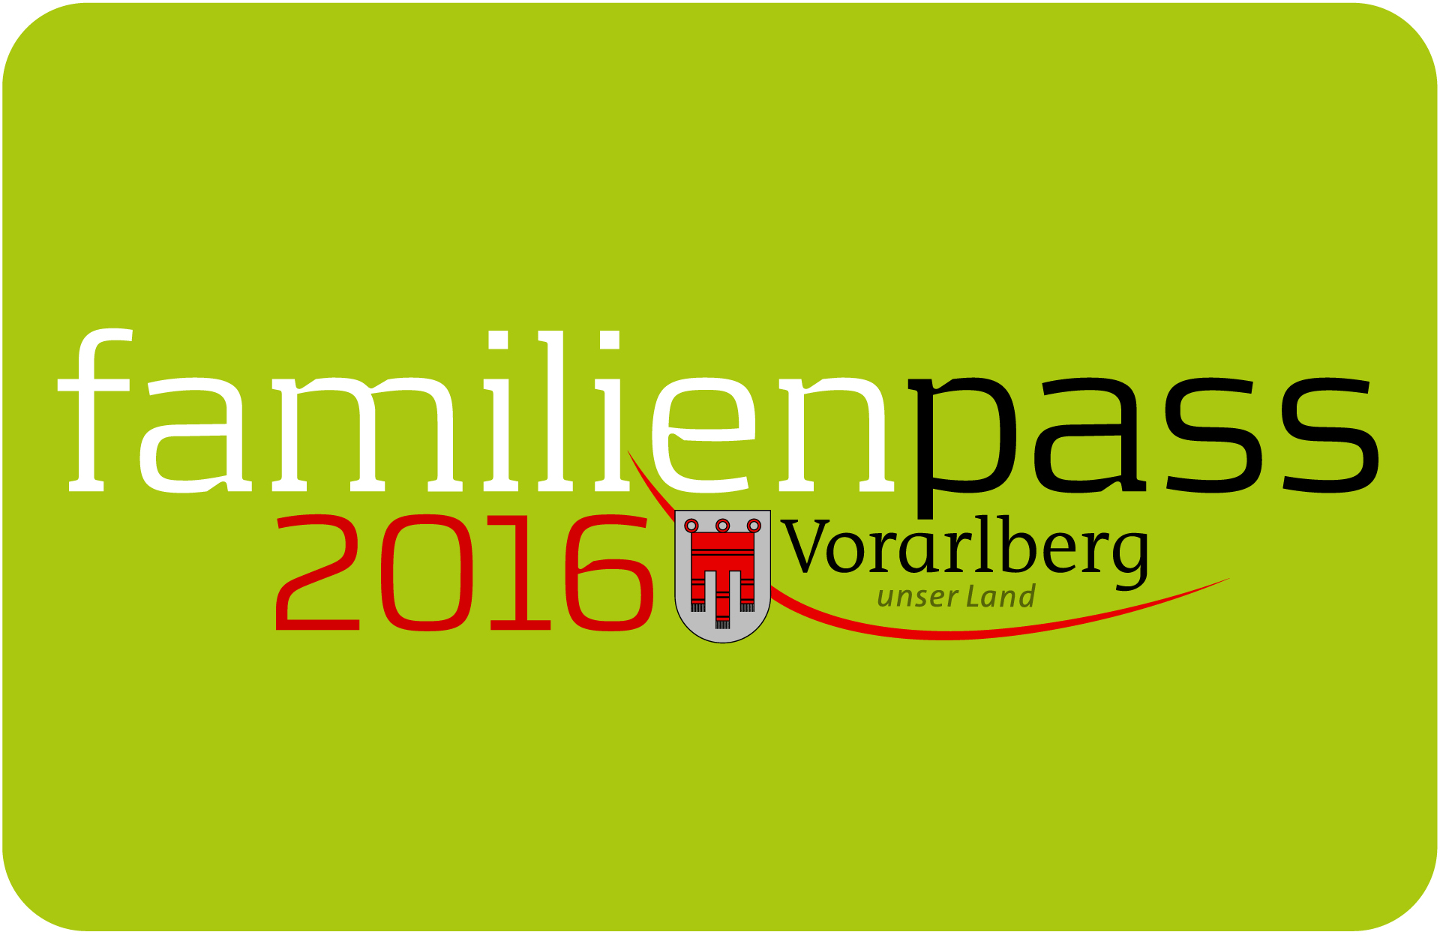
Gemeindeblätter November 2016

Vorarlberger Familienpass Kalender 2017
Praktisch für die Handtasche, dekorativ zum Aufhängen für zu Hause!
Der brandaktuelle Familienpass Kalender 2017 im neuen Design und im handlichen Format kann ab November in jedem Gemeindeamt oder im aha Dornbirn, Bregenz oder Bludenz gratis abgeholt werden. Er kann aber auch gern unter info@familienpass-vorarlberg.at angefordert werden.

Foto: Familienpasskalender
Fotocredit: Familienpass

Vorarlberger Familienpass
05574/511-24159
info@familienpass-vorarlberg.at,
www.vorarlberg.at/familienpass,

